江西兴国经济开发区管理委员会2023年
部门预算编制说明

目 录

第一部分 江西兴国开发区管理委员会部门概况
一、部门主要职责
二、部门基本情况
第二部分 江西兴国开发区管理委员会部门预算情况说明
一、2023年部门预算收支情况说明
二、2023年“三公”经费预算情况说明
第三部分 江西兴国开发区管理委员会部门预算表
一、《收支预算总表》
二、《部门收入总表》
三、《部门支出总表》
四、《财政拨款收支总表》
五、《一般公共预算支出表》
六、《一般公共预算基本支出表》
七、《一般公共预算“三公”经费支出表》
八、《政府性基金预算支出表》
九、《国有资本经营预算支出表》
十、《部门整体支出绩效目标表》
十一、《项目支出绩效目标表》
第四部分 名词解释

第一部分 江西兴国经济开发区管理委员会部门概况

一、部门主要职责
(一)贯彻执行党的路线、方针、政策和国家有关法律、法规。落实国家、省、市、县关于开发区改革创新工作的方针政策和决策部署。
(二)负责制定经济开发区管理制度和管理办法，研究编制开发区经济社会发展总体规划、产业发展规划、控制性详规和促进经济开发区发展政策措施，按程序报批后组织实施。
(三)统筹协调经济开发区经济建设发展服务，打造与工业发展相适应的产业承载平台，全面推进“管委会+平台公司”运营模式，加快园区建设、管理、运营的市场化改革步伐。
(四)负责规划、设计、建设和管理经济开发区园区内各项基础设施、配套设施和公共设施，
(五)负责经济开发区招商引资、企业服务、营商环境、创新创业工作;积极做好入园企业和项目投产前、中、后全过程服务;参与企业和产业项目入园的审核、报批等工作，推进项目落地建设的协调服务，配合有关部门对入园项目规划建设情况进行监督管理。负责园区企业在科技创新、品牌创建、专利保护、节能减排等方面的引导和服务工作。
(六)负责园区安全生产工作，履行安全生产属地管理职责，协助有关部门履行应急管理职责;协助推进园区经济统计和分析;负责入园企业生态环境保护指导、帮扶和服务工作。
(七)根据国家有关法律、法规和县委、县政府的授权，承接办理上级有关部门下放园区的行政审批事项。
(八)负责经济开发区党的建设、意识形态、综治维稳、群团和精神文明建设等工作。
(九)承办县委、县政府交办的其他工作。
二、部门基本情况
2023年兴国经开区部门共有预算单位__1__个，包括：江西兴国经济开发区管理委员会，4个内设机构，分别是党政办公室、产业发展规划部（规划建设部）、客商投资服务部（招商部）、企业运行服务部。
编制人数小计_42_人,其中：行政编制人数__0__人,参照公务员管理的事业编制人数__42人,全部补助事业编制人数__0__人,自收自支编制人数___0_人。实有人数小计__33__人,其中：在职人数小计__33人,行政在职人数___0_人,参照公务员管理的事业单位在职人数__33__人,全部补助事业在职人数_0人。离休人数小计__0__人,退休人数小计__3__人,退职人员__0__人,遗属人数___0_人。

- 江西兴国经济开发区管理委员会部门预算情况
说明

一、2023年部门预算收支情况说明
（一）收入预算情况
2023年本部门收入预算总额11164.75万元，较上年预算安排减650.93万元，减5.51%。增减变化主要原因是：工业污水处理服务费用未纳入预算。
具体为：财政拨款收入1164.75万元，较上年预算安排减123.82万元；其他收入10000万元，较上年预算安排增2976.49万元；财政拨款结余结转0万元，较上年预算安排减少3751.23万元。
（二）支出预算情况
2023年本部门支出预算总额11164.75万元，较上年预算安排减650.93万元，减5.51%。增减变化主要原因是：工业污水处理服务费用未纳入预算。具体为：
按支出项目类别及经济分类科目划分：基本支出830.55万元，较上年预算安排增593.05万元，其中：工资福利支出794.66万元，商品服务支出32.65万元，对个人和家庭的补助0.24万元，资本性支出3万元。项目支出10334.2万元，较上年预算安排减1243.97万元，其中：工资福利支出50.4万元，商品服务支出108.8万元，资本性支出17.6万元，其他支出10157.4万元。
按支出功能分类科目划分：一般公共服务支出904.86万元，较上年预算安排增66.50万元；社会保障和就业支出52.63万，较上年预算安排增19.61万元；卫生健康支出14.44万元，较上年预算安排增4.65万元；城乡社区支出147万元，上年预算安排减4625.65万元；住房保障支出35.42万元，上年预算安排增10.71万元；其他支出10010.40万元，上年预算安排增3578.34万元。
（三）财政拨款支出情况
2023年本部门财政拨款（补助）支出预算1164.75万元，占本年支出预算总额的10.43%，，较上年预算安排增123.82万元，增11.90%。增减变化主要原因是：人员增加，项目增加。具体为：
按支出经济分类科目划分：基本支出830.55万元，较上年预算安排增593.05万元，其中：工资福利支出794.66万元，商品服务支出32.65万元，对个人和家庭的补助0.24万元，资本性支出3万元。项目支出334.20万元，较上年预算安排增102.2万元，其中：工资福利支出50.4万元，商品服务支出108.8万元，资本性支出17.60万元，其他支出157.40万元。
按支出功能分类科目划分：一般公共服务支出904.86万元，较上年预算安排增509.47万元；社会保障和就业支出52.63万，较上年预算安排增22.79万元；卫生健康支出14.44万元，较上年预算安排增4.65万元；城乡社区支出147万元，上年预算安排减434.20万元；住房保障支出35.42万元，上年预算安排增10.71万元；其他支出10.40万元，上年预算安排增10.40万元。
（四）政府性基金情况
2023年部门政府性基金支出总额0万元，较上年预算安排减581.20万元，减100%。
（五）机关运行经费等重要事项的说明
2023年部门机关运行费预算 35.65 万元，比2022年预算增加 8.87 万元，增长 33.12 ％。增减变化主要原因是：人员增加。
按照《地方预决算公开操作规程》明确的口径，机关运行费指各部门的公用经费，包括办公及印刷费、邮电费、差旅费、会议费、福利费、日常维修费、专用材料及一般设备购置费、办公用房水电费、办公用房取暖费、办公用房物业管理费、公务用车运行维护费以及其他费用。
（六）政府采购情况
2023年部门所属各单位政府采购总额 20.6 万元，其中：政府采购货物预算 20.6 万元、政府采购工程预算 0 万元、政府采购服务预算 0 万元。
（七）国有资产占有使用情况
截至2022年12月31日部门共有车辆 0 辆，其中：一般公务用车 0 辆、执法执勤用车 0 辆。
2023年本部门预算安排购置车辆 0 辆，安排购置单位价值200万元以上大型设备具体为： 无 。
（八）绩效目标设置情况
2023年实行绩效目标管理的项目5个，涉及资金10334.2万元。其中：
项目名称：村土地租赁费用
- 项目概述：支付埠头乡程水村、江背镇郑塘村、潋江镇红门村、潋江镇猫岭村土地租赁费
2.立项依据：兴办字【2002】133号
3.实施主体：江西兴国经济开发区管理委员会
4.实施周期：2023年
5.年度预算安排：财政拨款147万元，半年支付一次。
6.年度绩效目标：及时支付埠头乡程水村、江背镇郑塘村、潋江镇红门村、潋江镇猫岭村土地租赁费
（九）国有资本经营情况
无使用国有资本经营预算拨款安排的支出
二、2023年“三公”经费预算情况说明
2023年江西兴国经济开发区管理委员会部门“三公”经费一般公共预算安排30.40万元。其中：
因公出国（境）费0万元，比上年增（减）0万元。
公务接待费30.40万元，比上年减1.6万元，主要原因
是：严格落实三公经费相比上年压缩5%。
公务用车运行维护费0万元，比上年增（减）0万元。
公务用车购置费0万元，比上年增（减）0万元。

第三部分 江西兴国经济开发区管理委员会2023年部门预算表

一、《收支预算总表》（见附表）
二、《部门收入总表》（见附表）
三、《部门支出总表》（见附表）
四、《财政拨款收支总表》（见附表）
五、《一般公共预算支出表》（见附表）
六、《一般公共预算基本支出表》（见附表）
七、《一般公共预算“三公”经费支出表》（见附表）
八、《政府性基金预算支出表》（见附表）
- 《国有资本经营预算支出表》（见附表）

- 《部门整体支出绩效目标表》

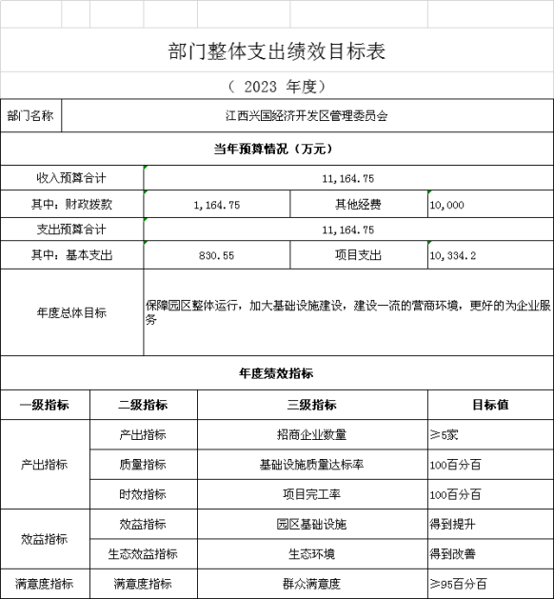

十一、《项目支出绩效目标表》
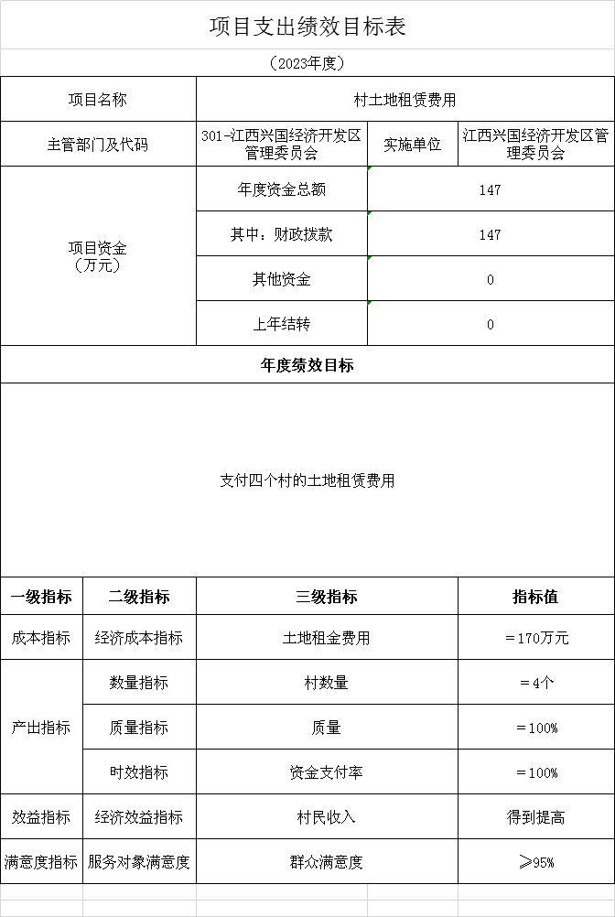
第四部分 名词解释

一、收入科目
各部门结合实际进行解释。
（一）财政拨款：指县本级财政当年拨付的资金。
（二）事业收入：指事业单位开展专业业务活动及辅助活动取得的收入。
（三）事业单位经营收入：指事业单位在专业业务活动及辅助活动之外开展非独立核算经营活动取得的收入。
（四）其他收入：指除财政拨款、事业收入、事业单位经营收入等以外的各项收入。
（五）附属单位上缴收入：反映事业单位附属的独立核算单位按规定标准或比例缴纳的各项收入。包括附属的事业单位上缴的收入和附属的企业上缴的利润等。
（六）上级补助收入：反映事业单位从主管部门和上级单位取得的非财政补助收入。
（七）使用非财政拨款结余：填列历年滚存的非限定用途的非统计财政拨款结余弥补2023年收支差额的数额。
（八）上年结转和结余：填列2022年全部结转和结余的资金数，包括当年结转结余资金和历年滚存结转结余资金。
二、支出科目
对部门或单位预算中涉及的支出功能分类科目（明细到项级），结合部门实际，参照《2023年政府收支分类科目》的规范说明行解释。
（一）行政运行：反映行政单位（事业单位）的基本支出。
（二）一般行政管理事务：反映行政单位（包括事业单位）未单独设置项级科目的其他项目支出。
（三）机关事业单位基本养老保险缴费支出：反映机关事业单位实施养老保险制度由单位缴纳的基本养老保险费的支出。
（四）行政单位医疗：反映行政事业单位基本医疗保险缴费经费。
（五）事业单位医疗：反映财政部门集中安排的事业单位基本医疗保险缴费经费。
（六）死亡抚恤：反映单位遗属人员生活补助。

